Strelicarski klub

Specifikacija zahtjeva sustava

Studenti:
Marko Sopta, 656/RM

Mostar, 30.05.2024.

Autor

Naziv | Uloga | Odjel/Department
Marko Sopta | Voditelj grupe

Povijest izmjena

Datum | Verzija | Status | Detalji izmjene | Autor
30.05.2024. | 1.0 | WIP | - | Marko Sopta

S A D R Ž A J
1. Uvod 3
1.1 Svrha dokumenta 3
1.2 Definicije, akronimi i skraćenice 3
1.3 Reference 3
1.4 Sažetak dokumenta 3
2. Opis SUSTAVA 4
2.1 Svrha SUSTAVA 4
2.2 OPSEG PROJEKTA 4
2.3 Korisnici i njihove karakteristike 4
2.4 Funkcionalnosti SUSTAVA 5
2.5 Pretpostavke i ovisnosti 5
2.6 Planiranje zahtjeva 5
3. Razrada zahtjeva 6
3.1 DIJAGRAM KORIŠTENJA 6

Uvod
Specifikacija zahtjeva za projekt Strelicarski klub.

Svrha dokumenta
Zahtjevi su za sustav za podršku rada kluba.

Definicije, akronimi i skraćenice

Term/Acronym | Definicija | Opis
SK | Strelicarski klub | Skraćenica za Strelicarski klub
WIP | Work In Progress | Radovi u tijeku
TBD | To Be Decided | Nije još odlučeno

Reference

KOmponenta | Name (with link to the document) | Opis povezanosti

Sažetak dokumenta
U dokumentu se detaljno opisuje kako se koristi aplikacija strelicarskog kluba. Clanovi će moći rezervirati odredjena vremena za trening i prijavljivati se na natjecanja. Preko aplikacije imati ce mogucnost uplate clanarine. Ako kasne s uplatom aplikacija ce ih obavijestit.

Opis SUSTAVA
U sustavu se detaljno opisuje kako se koristi aplikacija strelicarskog kluba. Clanovi će moći rezervirati odredjena vremena za trening i prijavljivati se na natjecanja. Preko aplikacije imati ce mogucnost uplate clanarine. Ako kasne s uplatom aplikacija ce ih obavijestit.

Svrha SUSTAVA
- Ovaj sustav omogućava korisnicima rezervaciju treninga i prijav na natjecanjima
- Sustav će pomoći korisnicima u placanjem clanarina
- Što je to sustav s korisničkog gledišta? Koje će ciljeve ispuniti?
S korisničkog gledišta, cilj sustava je ušteda vremena clanovima, jer pomoću sustava može vidjeti njihovo idealno vrijeme za trening, da ne mora ici do kluba samo da bit on bit pun. Također olakšava posao vlasnicima kluba jer preko sustava mogu evidentirati tko kasni s placanjem i tko je kad zakazao termin.

OPSEG PROJEKTA
Da li je sustav samostalan ili dio većeg sustava? Opišite da li je to nova verzija već
- Je li sustav samostalan?
Da, sustav je samostalan.
- Je li to dio većeg sustava? (kojeg?)
Ne, nije dio većeg sustava.
- Dajte na visokoj razini pregled temeljnih vanjskih sučelja (HW, SW, API i ostali komunikacijska sučelja, itd).
Nemamo još

Korisnici i njihove karakteristike

User/Role | Example | Frequency of Use | Security/Access, Features Used | Additional Notes
Admin | Radnici u klubu | Često | Korisnik treba znati koristiti računalo, moći će dodavati nove informacije u sustav, kreirati korisničke račune i voditi evidenciju o clanovima i natjecanjima | /
Clan | Korisnik | Ponekad | Student treba znati koristiti mobitel | /

Funkcionalnosti SUSTAVA
Registriranje na sustav, pregled slobodnih termina, rezervacija termina, pretraga natjecanja, prijava na natjecanje, pregled rezultata natjecanja itd

Pretpostavke i ovisnosti
Potrebno je koristiti Windows sustav i preglednik Chrome.

Planiranje zahtjeva

Moguće je promijeniti zahtjeve, samo je potrebno na vrijeme komunicirati s ljudima koji razvijaju sustav.

Razrada zahtjeva
<Funkcionalni zahtjevi predstavljaju izjave o uslugama koje sustav mora pružiti, te kako bi se sustav morao ponašati u određenim situacijama. Funkcionalni zahtjevi aplikacije za upravljanje troškovima:>
<Funkcionalni i nefunkcionalni zahtjevi mogu bit grupirani na različite načine:
- Registracija na sustav
- Pregled termina
- Dodavanje novih informacija
- Pretraživanje natjecanja
- Rezervacija termina
- Prijava na natjecanje
- Pregled rezultata natjecanja

Za detalje pogledajte IEEE Recommended Practice for Software Requirements Specifications IEEE Std 830-1998 → Poglavlje 5.3.7 (Organizing the specific requirements)

<U ovom poglavlju navesti popis zahtjeva sukladno traženoj dokumentaciji ili inicijalnom tekstu projektnog zadatka>
< npr.:
- Aplikacija mora imati glavni menu sa dnevnim pregledom i posljednjim izmjenama.
- Sustav mora imati mogućnost ulaska u polje „posljednje izmjene“ gdje možemo pobliže vidjeti sve izmjene.
- Software mora dati mogućnost izmjene trenutnog računa kojeg želimo vidjeti u glavnom meniju.
- Itd.
>
Dodati ćemo primjer kada budemo imali više informacija, zasad ne znamo.

DIJAGRAM KORIŠTENJA

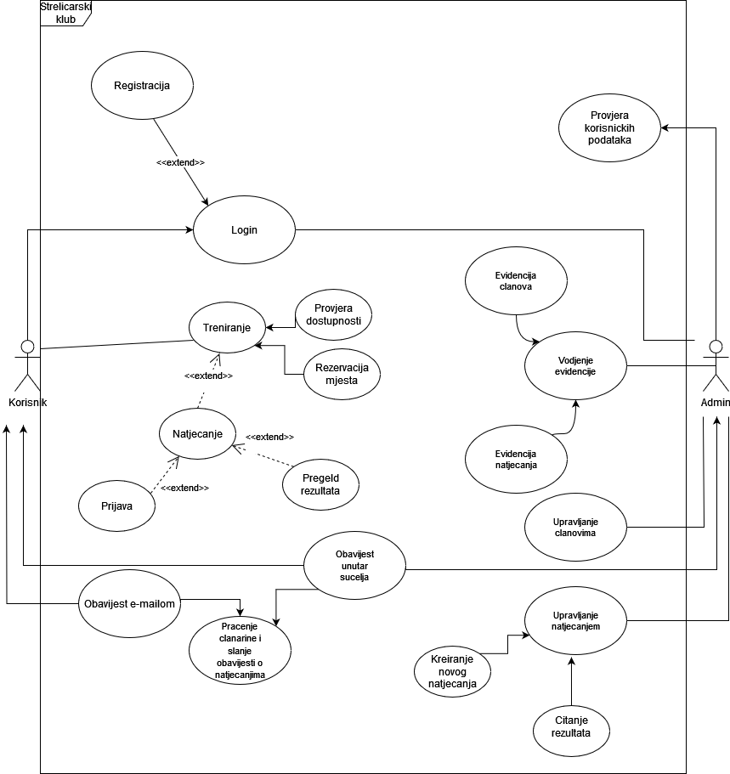

ID: | 1
Title: | Login
Description: | Korisnik se prijavljuje u sustav
Primary Actor: | Korisnik, admin
Preconditions: | Korisnik se nije prijavio u sustav
Postconditions: | Korisnik je prijavljen u sustav i može nastaviti dalje
Main  Success Scenario: | Korisnik unosi svoje korisničko ime i lozinku, sustav provjerava unesene podatke i ako su ispravni korisniku se daje pristup sustavu.
Extensions: | Ako uneseni podaci nisu ispravni, korisniku se daje do znanja kako je pogriješio i da unese ispravne podatke.  Registracija - Ako korisnik nema račun mora se prvo registrirati tako što će poslati zahtjev za izradu računa
Frequency of Use: | Svaki put kada korisnik prvi put pristupa sustavu, ulazna točka sustava
Status: | WIP
Owner: | TBD – To Be Decided
Priority: | Visok
Login AC diagram:
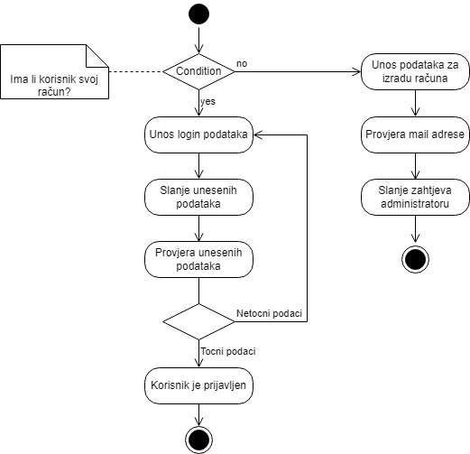
ID: | 2
Title: | Provjera korisničkih podataka
Description: | Admin mora provjeriti podatke koji su poslani u zahtjevu za izradu računa
Primary Actor: | Admin
Preconditions: | Korisnik mora prethodno poslati zahtjev za računom
Postconditions: | -
Main  Success Scenario: | Admin sustava prima zahtjev za novim računom, zatim mora provjeriti postoji li taj mail u sustavu  Slanje naloga za aktivaciju računa – ako su podaci točni admin kreira novog usera i salje login podatke korisniku
Extensions: | -
Frequency of Use: | Jedino kada postoje zahtjevi za računima
Status: | WIP
Owner: | TBD
Priority: | Srednji
Provjera korisničkih podataka AC diagram:

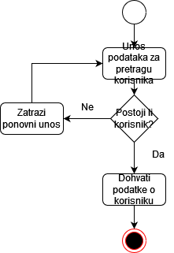

ID: | 3
Title: | Upravljanje natjecanjima
Description: | Admin može kreirati nova natjecanja, mijenjati ili brisati postojeće
Primary Actor: | Admin
Preconditions: | Za brisanje i mijenjanje natjecanja, natjecanje mora prvo postojati
Postconditions: | Naatjecanje stvoreno, promijenjeno ili izbrisano
Main  Success Scenario: | Za kreiranje novog natjecanja admin će imati formu koju mora popuniti kako bi stvorio novo natjecanje. Ako su uneseni podaci validni natjecanje će se stvoriti. Svaki od tih podataka se može naknadno promjeniti. Ako je to natjecanje zavrsilo, ona se može izbrisati ili arhivirati.
Extensions: | Ako admin unese pogrešne podatke bit će obaviješten i tražit će se da unese validne
Frequency of Use: | Često
Status: | WIP
Owner: | TBD
Priority: | Visok

Upravljanje natjecanjima AC diagram:
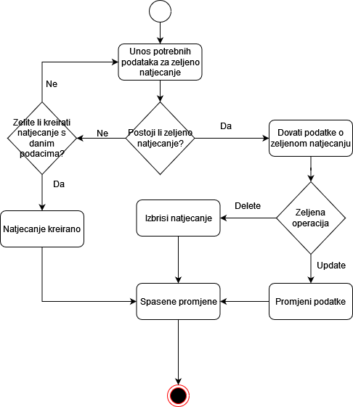

ID: | 4
Title: | Upravljanje clanovima
Description: | Admin može kreirati nove clanove, mijenjati ili brisati postojeće
Primary Actor: | Admin
Preconditions: | Za brisanje i mijenjanje clana, clan mora prvo postojati
Postconditions: | Clan stvoren, promijenjen ili izbrisan
Main  Success Scenario: | Za kreiranje novog clana adnim će imati formu koju mora popuniti kako bi napravio clana. Ako su uneseni podaci validni clan će se stvoriti. Svaki od tih podataka se može naknadno promjeniti ili izbrisati.
Extensions: | Ako admin unese pogrešne podatke bit će obaviješten i tražit će se da unese validne
Frequency of Use: | Često
Status: | WIP
Owner: | TBD
Priority: | Visok
AC diagram za use caseove 4: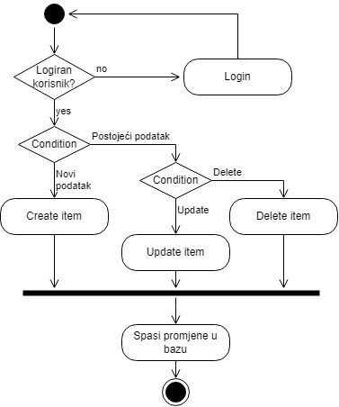

ID: | 5
Title: | Treniranje
Description: | Korisnik unese podatke kada zeli trenirati
Primary Actor: | Korisnik
Preconditions: | Prijavljen korisnik
Postconditions:
Main  Success Scenario: | Uspjesno rezerviran prostor za trening
Extensions: | Korisnik moze umjesto treninga prijaviti se na natjecanje koje se dogadja u prostoru za trening
Frequency of Use: | Često
Status: | WIP
Owner: | TBD
Priority: | Srednji
AC diagram za Treniranje:
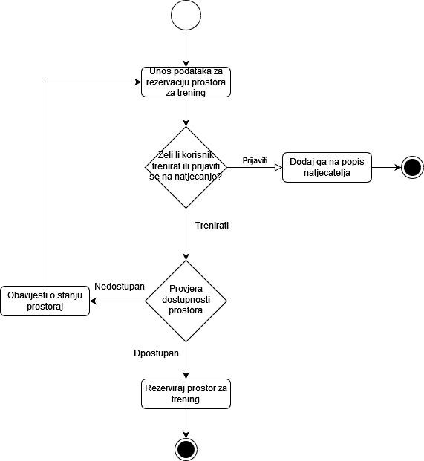

ID: | 6
Title: | Vođenje evidencije
Description: | Admin vodi evidenciju
Primary Actor: | Admin
Preconditions: | Prijavljen admin
Postconditions: | Evidentiran status natjecanja ili clana
Main  Success Scenario: | Admin evidentira clanove ili natjecanje
Extensions: | Kada se korisnik prijavi na natjecanje, admin evidentira da je korisnik prijavljen  Kada plati clanarinu admin evidentira placanje
Frequency of Use: | Često
Status: | WIP
Owner: | TBD
Priority: | Srednji
AC diagram za aktivnost 6:

